**МІНІСТЕРСТВО ОСВІТИ І НАУКИ УКРАЇНИ**

**НАЦІОНАЛЬНОМУ УНІВЕРСИТЕТІ “ЛЬВІВСЬКА ПОЛІТЕХНІКА”**

**Кафедра систем штучного інтелекту**

**Лабораторна робота №12**

з дисципліни

«Організація баз даних та знань»

**Виконав:**

студент групи КН-208

Матвіїв Микола

**Викладач:**

Мельникова Н. І.

Львів – 2019 р.

Мета роботи: Розробити SQL запити, які моделюють роботу тригерів: каскадне  
знищення, зміна та доповнення записів у зв’язаних таблицях.  
Короткі теоретичні відомості.Тригер – це спеціальний вид користувацької процедури, який виконується автоматично при певних діях над таблицею, наприклад, при додаванні чи оновленні даних. Кожен тригер асоційований з конкретною таблицею і подією. Найчастіше тригери використовуються для перевірки коректності вводу нових даних та підтримки складних обмежень цілісності. Крім цього їх використовують для автоматичного обчислення значень полів таблиць, організації перевірок для захисту даних, збирання статистики доступу до таблиць баз даних чи реєстрації інших подій.

**Хід роботи**

Створив тригер який при зміні ціни в батьківській таблиці Tour , якщо ціна більша ніж 2100 то вона падає автоматично на 300 доларів і якщо ціна більша або рівна 2000 доларів то транспорт автоматично змінюється на літак дочірній таблиці Tour_rout.

Запит:

Create trigger trig1

ON Tour after update

as begin set nocount on;

declare @price int

declare @id int

set @price = (select price from inserted)

set @id = (select id from inserted)

if @price > 2100

update Tour

set price = @price - 300

where id = @id

declare @price2 int

set @price2 = @price - 300

if @price2 >= 2000

update [Tour_Rout]

set transport = 'plane'

where @id = tour_id

end

go

Пробуємо змінити значення в другому турі , але оскільки у нас ціна = 2100 , то ми не зможемо це зробити:

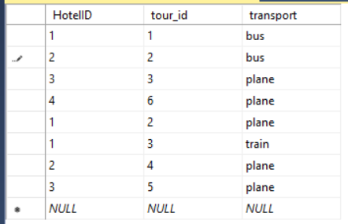

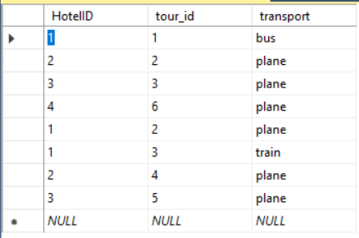

При зміні ціни у першому турі зробимо так щоб ціна була рівна 2500 , після чого транспорт автоматично поміняється на літак. 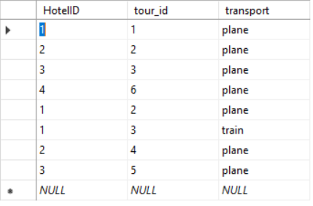

Як ми можемо бачити вид транспорту у нас змінився.

**Висновок:** на цій лабораторній роботі я розробив SQL запити, які моделюють роботу тригерів: каскадне знищення, зміна та доповнення записів у зв’язаних таблицях.